**Týdenní téma: Svátek maminek**

**Období realizace: 3. – 7. 5. 2021**

**Pohybové činnosti**

* Hra na zahřátí: vnímání tempa a dynamiky: pomalé X rychlé tempo, potichu X nahlas + reakce na signál = zastavení (motivace jarní den, chladná noc) – využijte dvě vařečky k určování tempa, měňte hlasitost, dítě se dle toho pohybuje
* Rozcvička s vlastním tělem

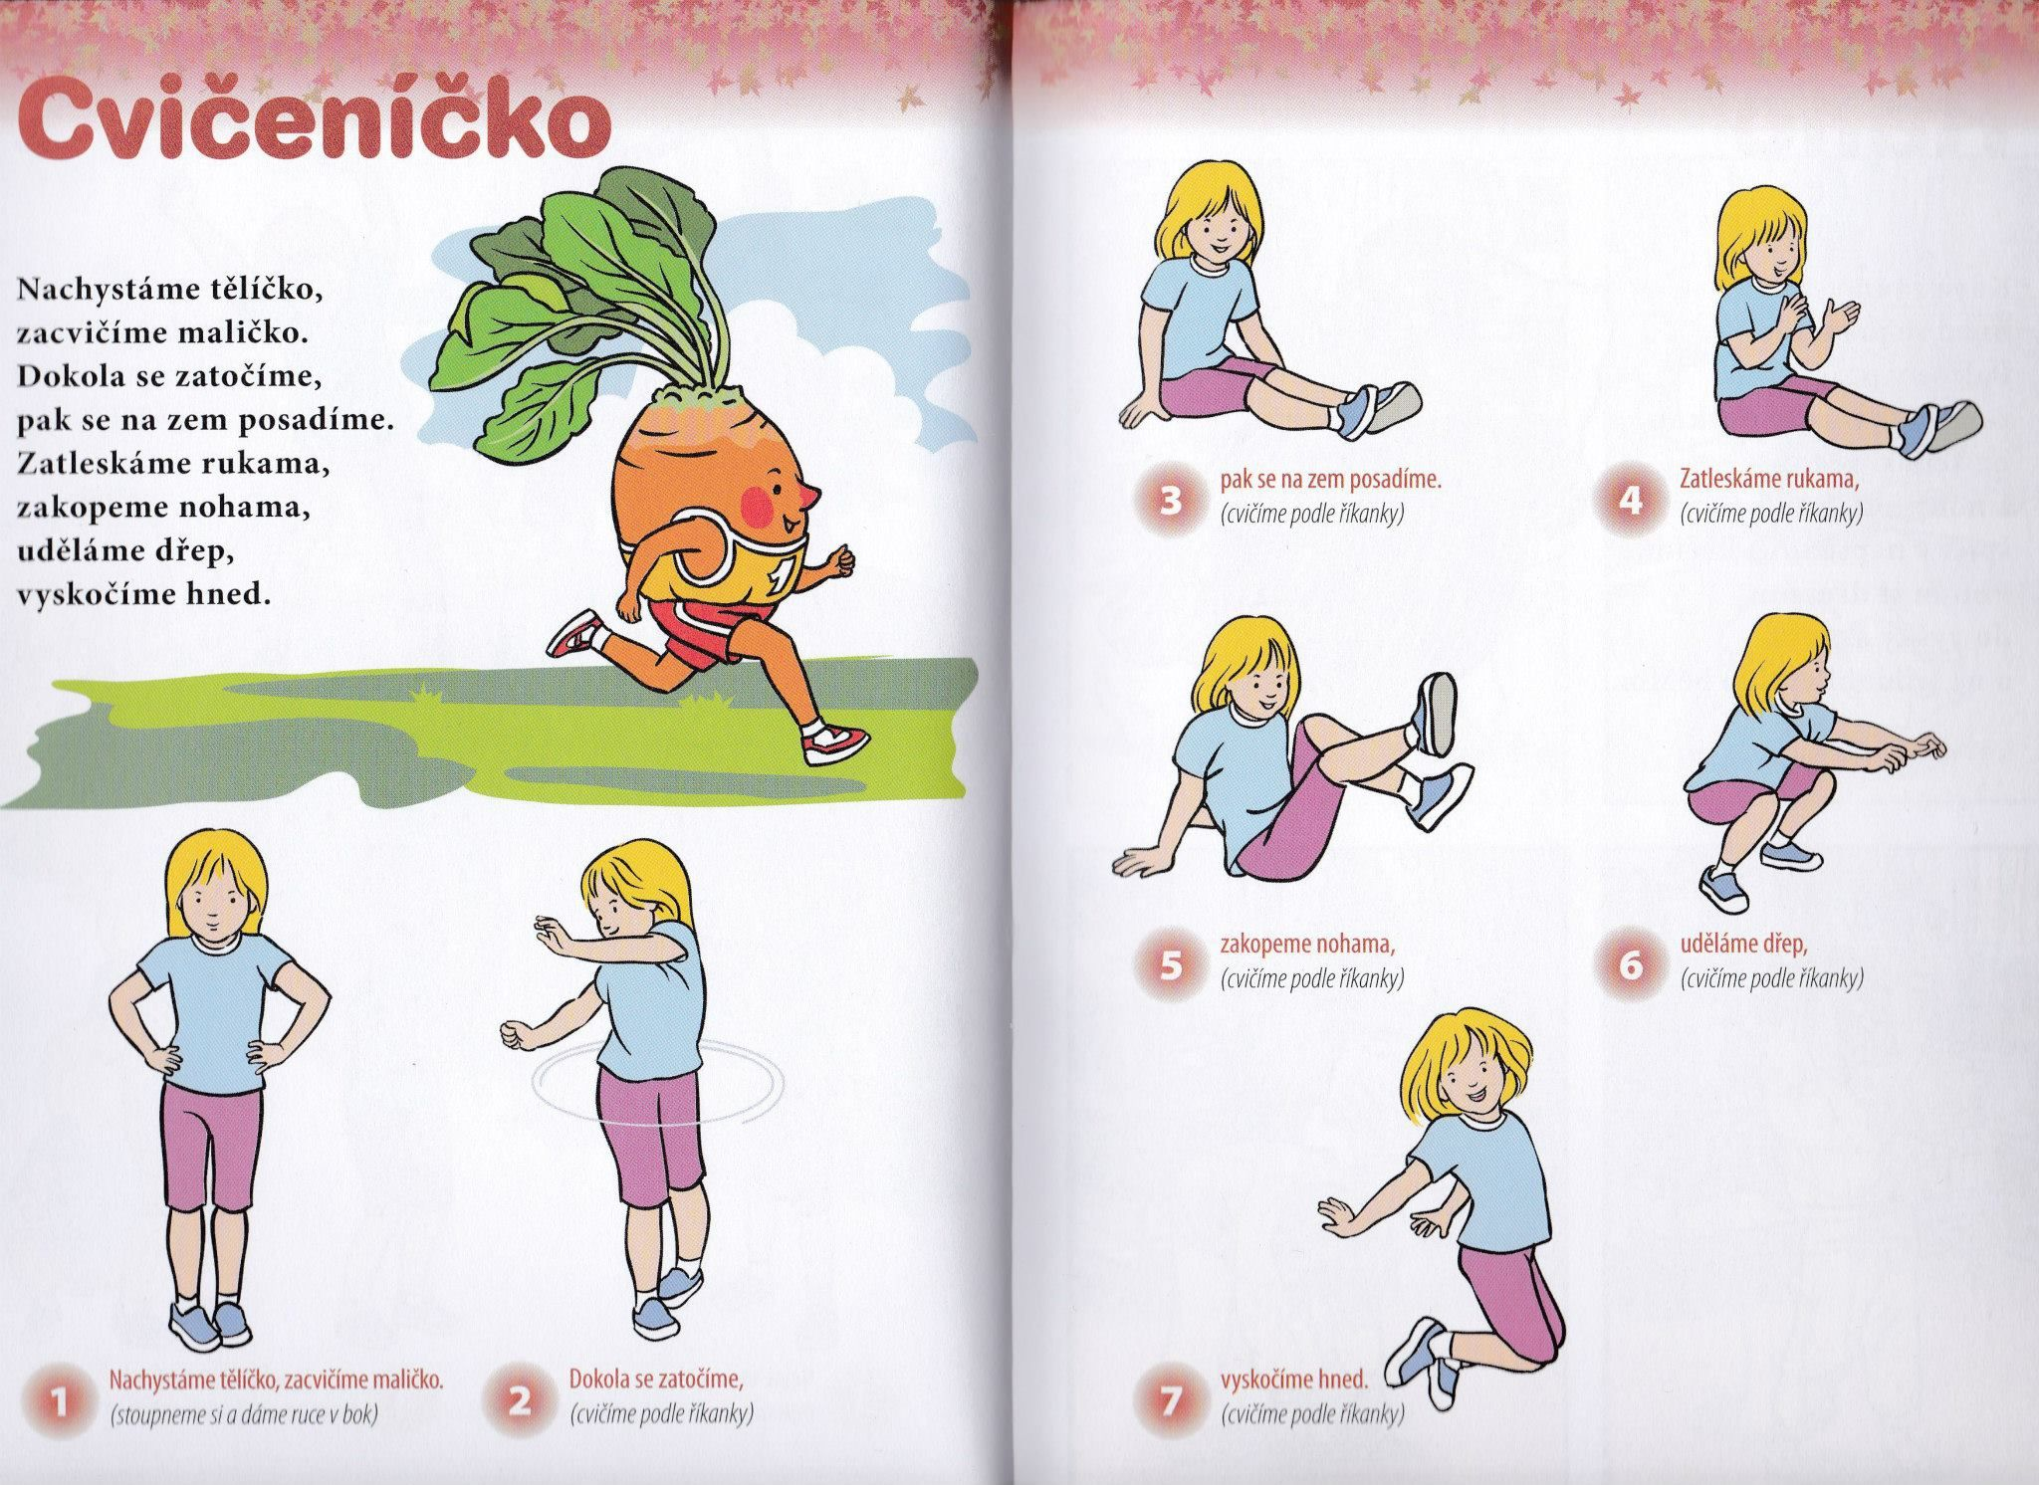

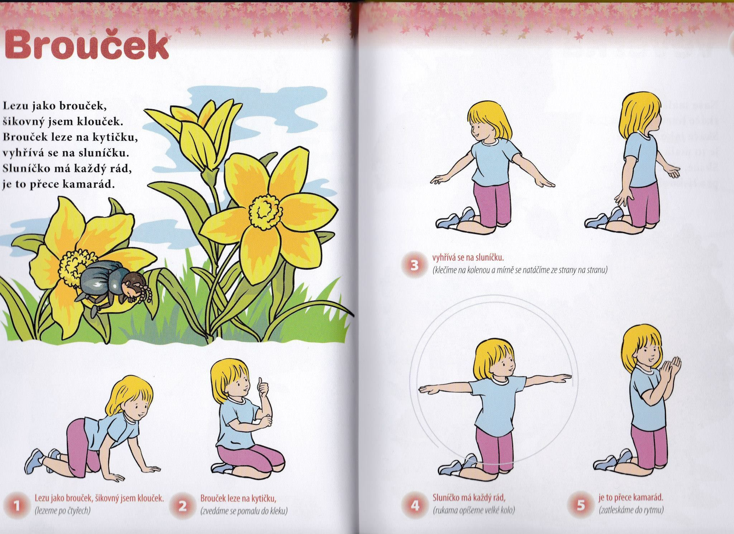

* Cviky, které napodobují činnost maminky (vaří, žehlí, vysává, myje nádobí, . . .)
* Opičí dráha“ – na procházce nebo doma vytvořte dráhu plnou překážek a úkolů
* Procvičení klenby nožní – chůze po špičkách, „houpačka“
* Hry s padákem (poznávání barev, podbíhaná, chůze po hladině vody, koulení míče)
* Relaxace – kapání studánky v lese (triangl)
* Pohybové hry na zahradě

**Poznávací a rozumové činnosti**

* Rozhovory s dětmi o mamince: Jak vypadá moje maminka? – využití přídavných jmen
* Co mám na mamince nejradši? Co maminka nejraději dělá?
* Co dám mamince k svátku? Co by mamince udělalo velkou radost? Co maminku netěší? Můžu to změnit / napravit?
* Mají všechny děti maminku? Kdo se stará o děti, které nemají maminku? Jsme za maminku vděční
* Kdo ještě patří do rodiny? Kde bydlíme? Jak to u nás vypadá? (máme ložnici, obývací pokoj, kuchyň, koupelna) Kde trávím nejvíc času?
* Pojmy včera, dnes zítra, dny v týdnu, roční období – rozvoj časoprostorové orientace
* Víkendové povídání – Co jsme dělali o víkendu? Rozvoj orientace v čase, paměť
* Příběh z evangelia – 5. neděle velikonoční – Vinný kmen a jeho větévky
* Zamyšlení nad evangeliem

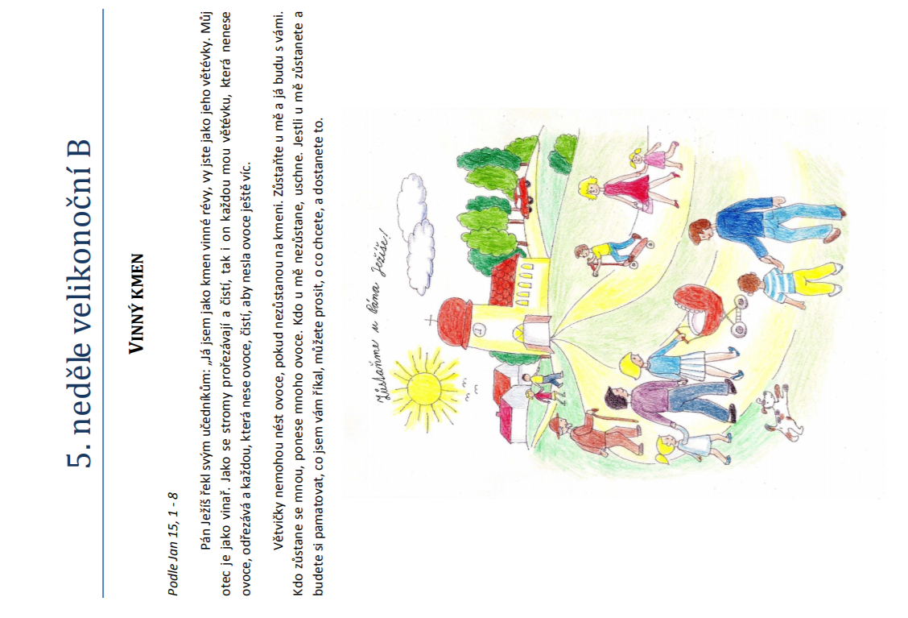

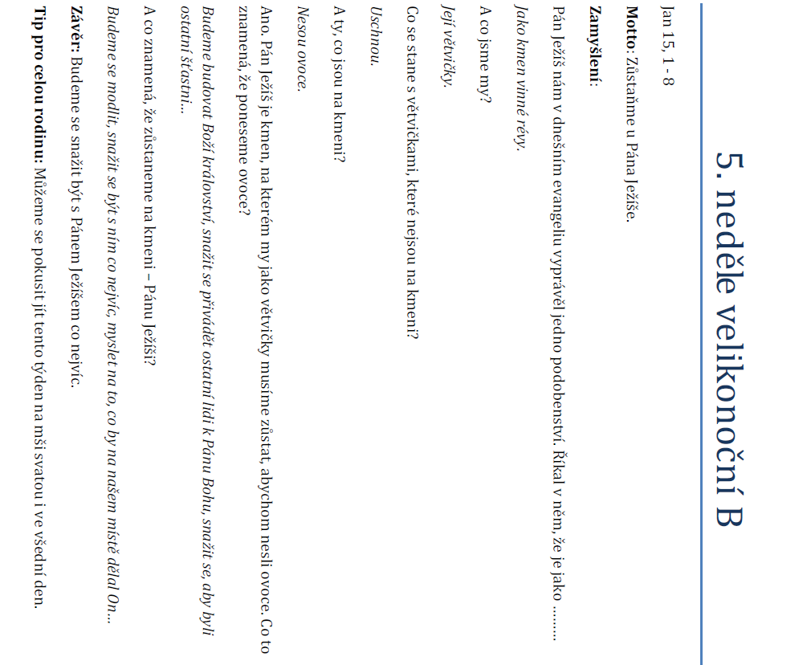

**Jazykové, literární a dramatické činnosti**

* Určování počáteční, poslední hlásky ve slově, rozklad na slabiky – jména maminek
* Nácvik básně „Kytice“ Z. Kopecká

Maminko, mámo,  
sluneční ráno  
přeji ti dneska.  
Buď pořád hezká!

Kytici z tónů  
svážeme k tomu,  
všechno ti dáme.  
Rádi tě máme!

* Nácvik básně „S tebou“ L. Horová

S tebou je mi stále hezky,

stačí, že jsi nablízku,

umíš zahnat moje stesky,

na louce i na písku.

Nevadí ti moje slzy,

daní mi je osušíš,

moc dobře vím, že tě mrzí,

když své sliby poruším.

Já se, mami, snažím, dívej,

stále tě chci rozesmát,

svoje písně zas mi zpívej,

hezky se mi bude spát.

* Dechová cvičení a relaxační cvičení
  + Hospodaření s dechem: foukáme polévku nádech nosem, pomalý výdech pusou
* Fonační cvičení – hmyz na louce bzzz, bžžž, ccc, ttt, ddd
* Gymnastika mluvidel – cvičení jazyka podle žabáka Kváka

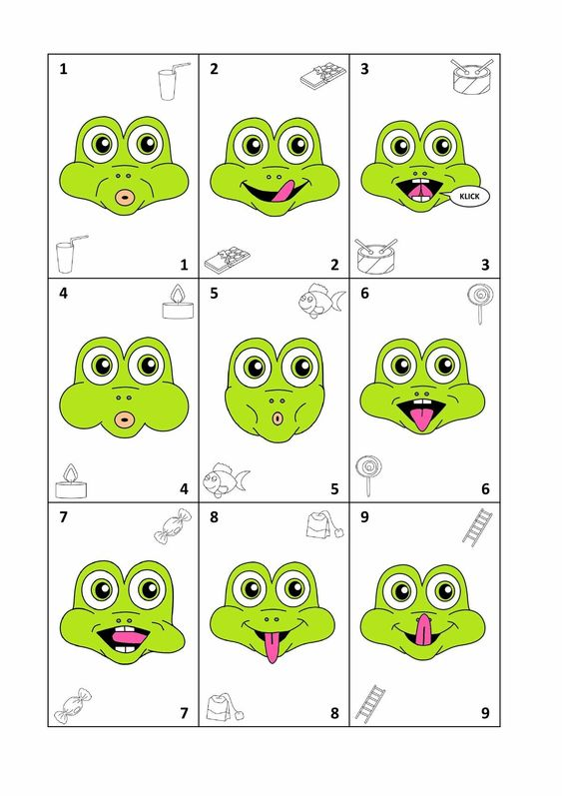

**Výtvarné a pracovní činnosti**

* Srdíčko pro maminku – návrh, využití krepového papíru (muchláž), otisk rukou temperovou barvou, dokreslení dle fantazie, přání

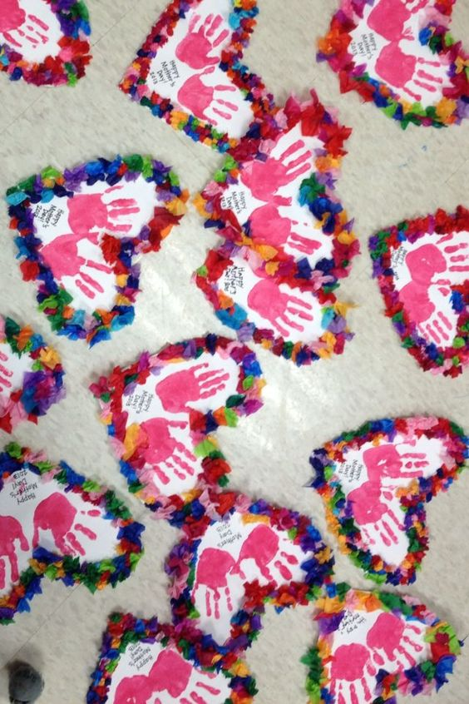

* Výroba přáníčka pro maminky – čistota lepení, části květiny, lepení semínek

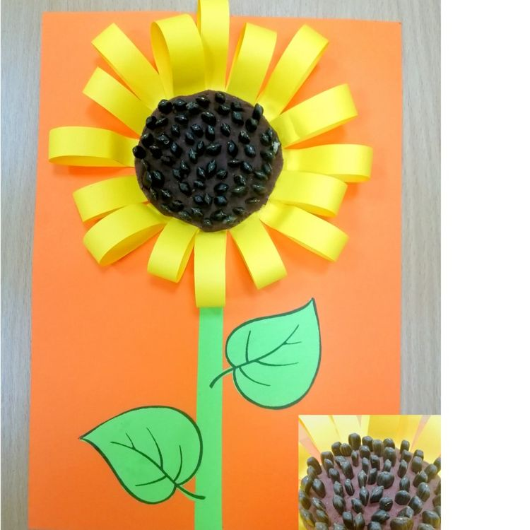

* Sázení přísad na zahradě – rajčata, okurky

**Hudební činnosti**

* „Povídej mi tatínku“ – nácvik písně

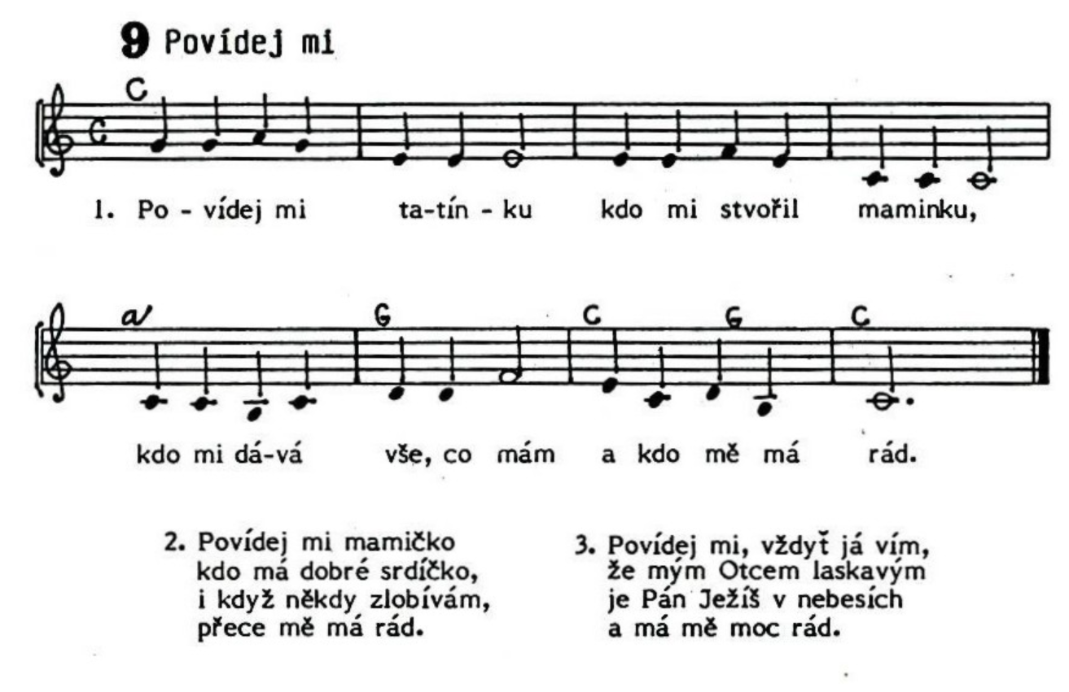

* Nácvik písně „Mamince“

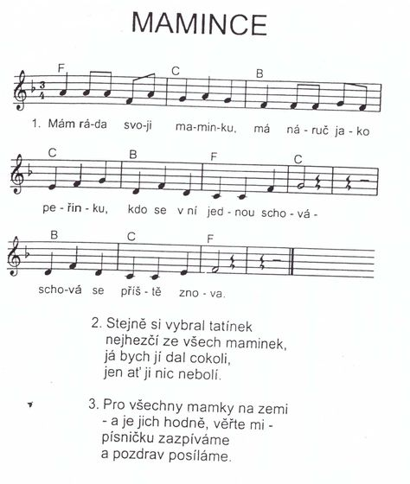

* Opakování křesťanských písní Haleluja šabalaba, Slunce Kristovy lásky

<https://youtu.be/GinjUDw5xBY>

<https://youtu.be/ToRI9JyKGAY>

* Tanec na písničky z pohádek

<https://youtu.be/UNHo7mPouoA>

**Pracovní listy + grafomotorika**

* PL – máminy vlasy - grafomotorika
* PL – maminky – zraková diferenciace
* PL – šikmá čára – sedání motýlka ke květince

**Předmatematické činnosti**

* Porovnávání rozdílů - > maminka x tatínek – využití pojmů: méně x více, vyšší X nižší, delší X kratší, větší X menší,
* Zamyšlení nad evangeliem – PL hledání 10 rozdílů - vinaři



